《2022年度秋学期 学習ステーション 学生スタッフ募集要項》

学習ステーション学生スタッフは「学生の学びのサポート」を目的としています。

以下Ａ・Ｂ両方、もしくはいずれかの活動を希望する学生スタッフを募集します。

名称 | Ａ 常駐スタッフ業務 | Ｂ プログラムスタッフ業務
内容 | ①学生プログラムの実施  毎週決まった曜日時限において、学習ステーションで学生に向けた60～100分間のプログラムを企画、（原則としてペアを組んで）実施する。  ②ピア・ラーニング・スペース内でのピア・サポート  上記①と共に、（上記①実施以外の時間帯は）学習や学生生活等に関しての相談対応を行う。 | 学生に対してプログラムを企画、実施する。  ※場所や時間、回数は任意  ※主として多摩・小金井キャンパスの学生等、毎週決まった曜日時限に学習ステーションに常駐が難しい方向け。
期間 | 9月21日（水）～12月23日（金）  ※土日を除く | 9月21日（水）～3月31日（金）  ※土日、入試期間を除く
時間 | 月～金曜日の3・4限のうち週1コマ程度  ※勤務希望曜日・時限を確認のうえ調整 | 企画内容に応じて決定
場所 | 市ヶ谷キャンパス  ピア・ラーニング・スペース | 企画内容に応じて決定  ※Zoom等でのオンライン実施も可
募集人数 | 20名程度
給与 | 時給1,200円（税込）  ※担当する上記業務時間に対して発生（プログラムの準備時間は含まない）
応募要件 | ・本学学生（通学課程の1～4年生）  ・研修（100分程度）ならびにスタッフ会議（月1回、30分程度）に参加できる学生  ・上記期間中責任をもって業務に取り組める学生
研修 | 2022年9月中旬実施（ハイフレックス）予定 ※参加必須
※今後の新型コロナウイルス感染症の流行状況によって、変更になる可能性があります。

【応募方法】学習ステーションHPよりエントリーシートをダウンロードし、以下のメールアドレス宛にWordデータを添付してご提出ください。

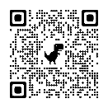
エントリーシート：http://peernet.i.hosei.ac.jp/lstation/news/boshu/
E-mail ：l-station-jimu@ml.hosei.ac.jp

【応募締切】2022年8月19日（金）17:00

【結果通知】2022年8月下旬に応募者にメールで採否を通知します。

【その他】・学生の本分に悖る行為が認められた学生は、学生スタッフを辞めていただく場合があります。

・有償での活動ですが、単なるアルバイトではありませんので、給与を得ることを目的とした応募は控えてください。

・授業期間外の業務については交通費を支給します。

・学習ステーションからの連絡は原則として大学付与のアドレス宛に送ります。

【お問い合わせ】学習ステーション（TEL：03-3264-9072／E-mail：l-station-jimu@ml.hosei.ac.jp）

【2022年度 学生スタッフによるプログラム活動の様子】
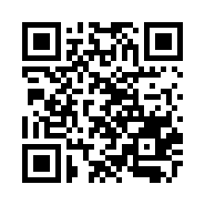
詳細は、学習ステーションHPをご覧ください。
http://peernet.i.hosei.ac.jp/lstation/

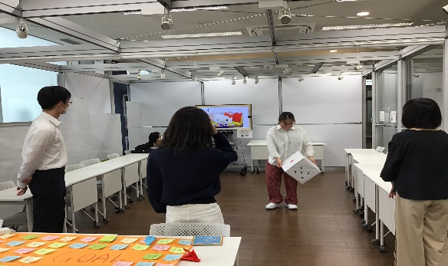 「すごろくDE学ぼう！」：対面
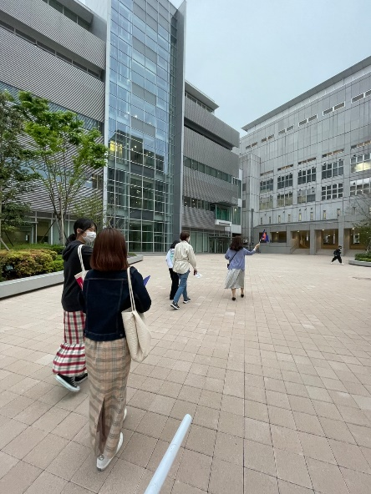 「市ヶ谷キャンパス探検隊」：対面
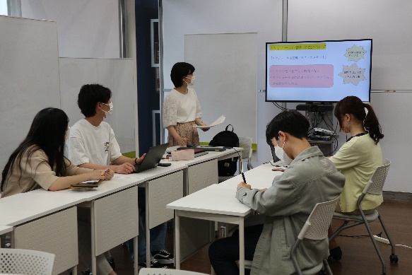「大学生の時間の上手な使い方」：ハイフレックス

